HX5205 Scheda creata il 27 febbraio 2024
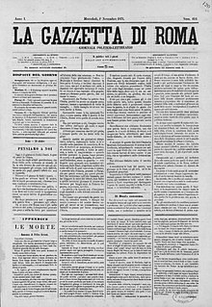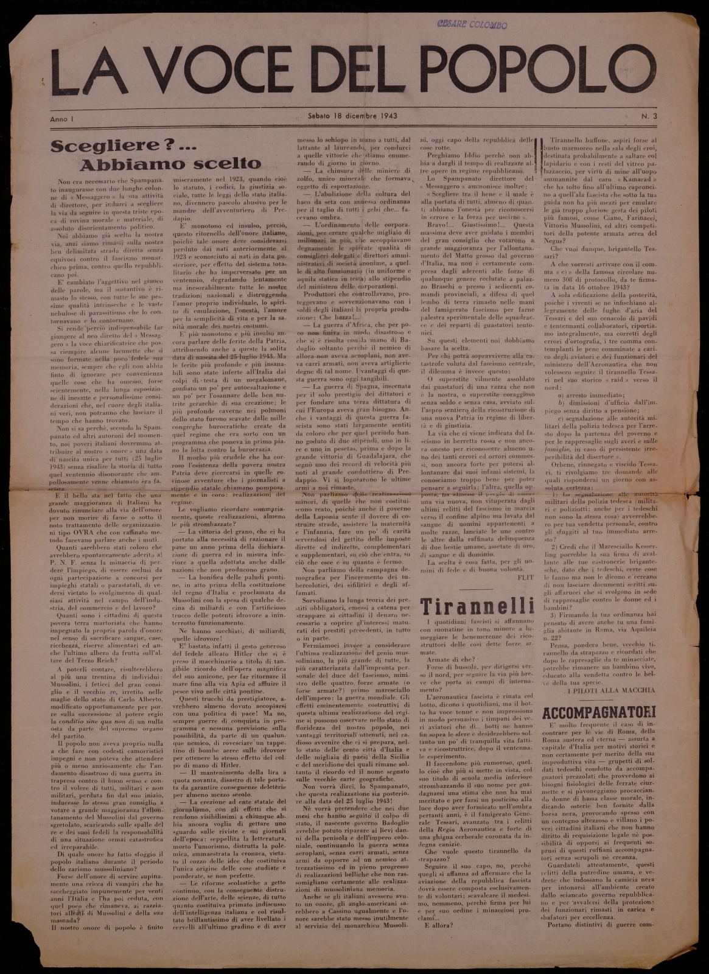
Descrizione storico-bibliografica
La *gazzetta di Roma : giornale politico-letterario. - -15 aprile 1872. - Roma : Tip. Eredi Botta, 1871-1872. – 2 volumi ; 52 cm. ((Quotidiano. - Descrizione basata su: anno 1, n. 124 (1 novembre 1871). - LO10767639
Assorbito da: La *nuova Roma [Q509]

*Gazzetta di Roma : giornale politico amministrativo. - Roma : [s.n., 1881]. – 1 volume ; 47 cm. ((Periodicità non determinata. - Descrizione basata su: Anno 1. n. 5 (1881). - LO10767571

La *gazzetta di Roma : giornale politico coloniale. - Roma : [s.n., 1896-1897]. – 2 volumi ; 52 cm. ((Periodicità non determinata. - Descrizione basata su: anno 2, n. 9 (1897). - LO10767557

*Gazzetta di Roma : giornale politico. - Anno 1, n. 1 (22 novembre 1903)-anno 2, n. 63 (1904). - Roma : Tip. Operaia Romana, 1903-1904. - 2 volumi ; 43 cm. ((Quotidiano. - CUBI 261677BB. - BNI 1904 2361. - CFI0355408; RML0029392

La *gazzetta di Roma. - Anno 1, n. 1 (gen.-mar. 1910). - Roma : Tip. dell'Istituto Sacra famiglia, 1910. – 1 volume. ((Quindicinale. - CFI0712760

*Gazzetta di Roma. - Roma : Arti grafiche G. Menagli, [1919-1924]. – 6 volumi. ((Bisettimanale. - Descrizione basata su: Anno 6, n. 33 (settembre 1924). - CFI0712764

*Gazzetta di Roma : settimanale politico, commerciale, letterario, artistico. - Roma : Stab. tip. Romano, 1932. – 1 volume ; 25 cm. ((Descrizione basata su: Anno 1, n. 2 (febbraio 1932). - RML0027573

La *voce del popolo. – Anno 1, n. 1 (ottobre 1943)- . - Roma : STEI, 1943-1944. – 2 volumi : ill. ; 44 cm. ((Settimanale. - Clandestino dall'ottobre 1943 al giugno 1944, il primo n. non clandestino è: anno 2, n. 13 (11 giugno 1944). - Descrizione basata su: anno 2, n. 14 (19 giugno 1944). - RMR0013944; RT10008913
Copia digitale:
-anno 1, n. 3 (18 dicembre 1943); anno 2, n. 1 (5 febbraio 1944); n. 14 (19 giugno 1944) a: http://bd.fondazionegramsci.org/bookreader/resistenza/Voce_del_popolo_La.html#page/4/mode/1up
-anno 2, n. 2-3 (12-19 febbraio 1944) a:
http://www.stampaclandestina.it/?page_id=116&ricerca=298
La *gazzetta di Roma : già la voce del popolo clandestino romano : settimanale politico indipendente. - Anno 3, n. 1 (2 luglio 1945)-anno 5 (1946). - Roma : tip. art. graf. di Cappotto, 1945-1946. – 2 volumi ; 51 cm. - RMR0014574

Il *popolo romano : settimanale. - Anno 1 (20 maggio 1956)- . - Roma : Tip. Sen, 1956. – 1 volume : ill. ; folio. - CUBI 472519. - BNI 1956-10774. - CFI0362006

La *gazzetta di Roma : politica, attualità, cronaca, cinema, sport, spettacolo. - Roma : [s. n.. 1966-1978]. – 13 volumi : ill. ; 44 cm. ((Mensile, poi la periodicità varia. - Il formato varia. - Descrizione basata su: Anno 7, n. 1 (30 aprile 1972). - CFI0323189

La *gazzetta di Roma : settimanale di attualità, politica, economia, sport. - Anno 1, n. 0 (maggio 1985)- . - Roma : [s. n., 1985]. – 1 volume. - CFI0712820

Soggetto: Roma – Periodici
Classe: D945.632005

Volumi disponibili in rete n.3(1943); n.1(1944); n.14 (1944); n. 2-3(1944)

